Presseinformation

Durchgehendes Außengewinde: Robuste LVDT-Wegsensoren in M12- und M18-Ausführungen mit Montagevorteil

Ottobrunn – Zur hochpräzisen Weg- und Positionsmessung auf Strecken von 2, 5, 10 bzw. 20 mm bietet INELTA Sensorsysteme eine große Auswahl an LVDT-Sensoren in M12- oder M18-Gehäusen mit Außengewinde. Anders als glatte Ausführungen müssen die Sensoren nicht mit Madenschrauben geklemmt werden, die das Gehäuse beschädigen und den Messwert verfälschen können. Darüber hinaus zeichnen sich die INELTA-Sensoren gegenüber anderen Fabrikaten dadurch aus, dass sich ihr Außengewinde nicht nur an den Gehäuseenden befindet, sondern sich über die gesamte Länge erstreckt. Dadurch ermöglichen sie eine flexible Montage und vereinfachen die bedarfsgerechte Justierung.
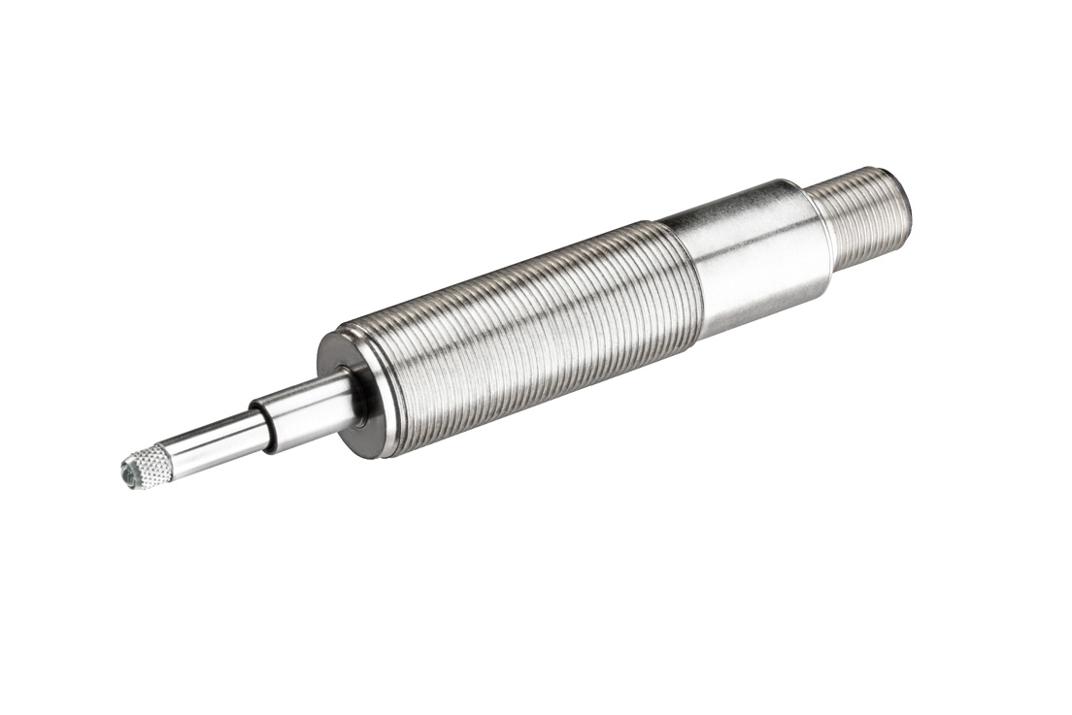
Bild: LVDT-Sensor von INELTA in Baugröße M18

Die Betätigung der LVDT-Sensoren erfolgt über einen ungeführten Kern oder einen Taster mit innenliegender Feder. Die Linearitätstoleranz der Sensoren beträgt ±0,3%. Dank ihrer Gehäuse aus chemisch vernickeltem Stahl in Schutzart IP65 (optional: IP68) und einem Temperaturbereich von -25…+85°C, der auf Anfrage auch erweitert werden kann, eignen sich die LVDT-Sensoren auch für raue Umgebungen. Typische Einsatzbereiche sind z.B. Medizintechnik, Schifffahrt, Test- und Prüfeinrichtungen sowie der Maschinen- und Anlagenbau. Der Anschluss erfolgt über einen M12-Stecker oder ein Kabel. Die M18-Sensoren werden mit integrierter Elektronik und einem Strom- oder Spannungsausgang geliefert. Bei den M12-Modellen können Nutzer zwischen verschiedenen Signalverstärkern wählen, die je nach Typ Ausgangssignale von 0...5 V, 0...10 V, ±5 V, ±10 V, 0...20mA oder 4...20 mA erzeugen. Auf Wunsch liefert INELTA auch kundenspezifisch angepasste Sensorausführungen, z.B. mit verbesserten Linearitätstoleranzen oder individuellen Kalibrierungen.
Wo es auf die exakte Messung kleiner Wege und Positionsänderungen geht, zeigen sich LVDT-Sensoren (Linear Variable Differentialtransforrmatoren) anderen Sensortypen in vieler Hinsicht überlegen. Das zugrundeliegende induktive Messprinzip erreicht nicht nur eine theoretisch unbegrenzte Auflösung, die allein durch die Güte der Signalverstärkung limitiert wird; durch die kontaktlose Messung arbeiten die langlebigen Sensoren absolut verschleißfrei und erfordern keine Wartung. Weitere Vorteile von LVDT-Sensoren bestehen in der Hysteresefreiheit und dem absoluten Messprinzip, das nach Unterbrechungen der Versorgungsspannung kein Offset erfordert.

Bilder: | LVDT_aussengewinde_M18 | Zeichen: | 2.325
Dateiname: | 201703037_pm_LVDT_aussengewinde | Datum: | 05.04.2017
Unternehmenshintergrund
Die INELTA-Gruppe besteht aus der in Ottobrunn bei München ansässigen INELTA Sensorsysteme GmbH & Co. KG, der PIL Sensoren GmbH aus Erlensee bei Frankfurt/Main sowie der VYPRO s.r.o, einem Produktionsstandort im slowakischen Trenčín. Der Unternehmensverband beschäftigt an den drei Standorten ca. 70 Mitarbeiter. INELTA Sensorsysteme verfügt über 20 Jahre Erfahrung in Entwicklung, Fertigung und Vertrieb von Sensoren. Das Produktprogramm umfasst Sensoren für die Weg- und Längenmesstechnik, Kraftsensoren, Sensorsignalverstärker sowie Aktor-Sensor-Systeme. PIL Sensoren entwickelt, produziert und vertreibt seit 30 Jahren Ultraschallsensoren. Bei beiden Unternehmen sind branchen- und kundenspezifische Sensorlösungen ein besonderer Schwerpunkt, der dank interdisziplinärem Know-how immer weiter ausgebaut wird.

Kontakt:  inelta Sensorsysteme GmbH & Co. KG  Sabine Müller  Haidgraben 9a  D-85521 Ottobrunn  Tel.: 089 45 22 45-0  Fax: 089 45 22 45-744  E-Mail: sabine.mueller@inelta.de  Internet: www.inelta.de |  | gii die Presse-Agentur GmbH  Immanuelkirchstraße 12  10405 Berlin  Tel.: 0 30 / 53 89 65 -0  Fax: 0 30 / 53 89 65 -29  E-Mail: info@gii.de  Internet: www.gii.de

